宜蘭縣國中小能源科技教育推動中心種子教師教案設計

學習領域或學科 | 綜合領域、藝術與人文領域
單元名稱 | 用心過生活
學習階段 | □幼稚園 ✔國小 □國中  □高中 □高職： 科

學習領域  或學科 | 綜合領域、藝術與人文領域 |  | 教學時間 |  | 4 節  （合計 160 分鐘）
主題  (單元名稱) | 用心過生活 |  | 設計者 |  | 李意如
適用年級 | 國小中年級
先備知能 | 1.國小低年級已認識了生活上的能源：水力、電力及石油等。也了解節約能源對生活的好處。  2.已知道水錶及電錶紀錄日常生活的用水及用電量。
對應之課綱指標或目標 | 環境教育議題  1-2-2 覺知自己的生活方式對環境的影響。  2-2-1 能瞭解生活周遭的環境問題及其對個人、學校與社區的影響。  5-2-3 執行綠色消費、節約能源、節約用水、廢棄物減量、環境保護及環境關懷行動
學習目標 | 1.認知：能了解人類過度使用地球資源，造成環境破壞的嚴重性。（環1-2-2）  2.技能：能發揮創意從生活中的食、住、行等各方面，以實際具體行動，改  變生活的方式，減少對地球的破壞（環5-2-3）。  3.情意：能夠互助合作，將所學實際落實到生活中，也能把創意的新生活點  子，傳達給認識的人，帶大家一起來用心救地球、愛地球（環2-2-1）。
設計理念 | 地球，我們生活的地方，人類長久以來大量享受地球上的資源，大家誤以為這是理所當然，然而依照化石燃料的耗損速度，很快地球資源耗盡的一天很快就要來臨。在教育現場的我們，有責任去啟發學生重視地球資源耗盡和環境破壞的嚴重性，思考以實際的具體行動，改變現在的生活方式，真正用心來愛我們地球、救我們的地球。因此本課程希望以創意的實際具體行動，落實生活的具體改善「心」生活方式，能多元啟發學生自發學習與創造新生活之能力。
主題架構 | 活動三  空中花廊（一節）  （綜合領域--住的改變）  活動二  馬路偵探（二節）  （綜合領域--行的改變）  主題  用心過生活  活動一  生活行動家（一節）
相關資源 | 學習單、簡報檔、相關學習網站
評量方式 | 口頭問答、實作評量
必要教材 | 自編教材(ppt)、單槍投影機、電腦
參考資料 | 1、張楊乾（2010）。低碳生活的24堂課。臺北市：朱雀文化。  2、Yahoo奇摩綠生活
教學活動 |  | 教學  時間 |  | 教學資源  情境佈置 |  | 對應能力指標 | 教學  評量
活動一 生活行動家  一準備活動  - 請學生蒐集家中水電費單。  二發展活動  1.請學生比較每個月水電費單的變化。  2.討論：每天生活對於地球產生的影響。  3.討論：每日產生的汙染有哪些？  4.設計一張我是地球小尖兵，每日自己可以落實節能減碳的方法，自我檢核。  三綜合活動  其實生活只要多花一點心思，就可以讓地球更美麗。請大家想一想：除了我們現在在做的資源回收外，還可以如何改變現在的生活方式，以實際具體有效的方式來救地球。  - 各組分享。  - 把大家的建議與想法，列出表格，規畫實際可以落實的方式。  - 開始分組落實，進行創意心生活活動，每周各組報告實際執行的進度或困境。  - 大家一起宣誓：從今天起，我要改變新的生活方式，做愛地球的小尖兵，以實際的新生活方式救地球，也要影響更多人，和我一起來救地球。  大家一起在宣言上簽名，表示即日開始生效。  ……………第一節結束………………  活動二 馬路偵探  一準備活動  - 說明馬路調查注意事項及方法。  - 學生整隊，老師帶學生到學校附近路口，實地調查學校路口來往車輛數量與四周環境垃圾。  二發展活動  - 我們實際到學校路口觀察紀錄，學校路口10分鐘內有哪些交通工具經過？這些交通工具排放多少二氧化碳？  - 請學生將觀察記錄在學習單中，並繪製統計圖，分析觀察結果。  - 校園四周走一圈，以掃街方式清掃校園四周街道的垃圾。  - 將打掃的垃圾帶回教室做分類，觀察學校四周街道最容易出現的垃圾是哪些？  - 討論如何減少四周街道垃圾量？  - 討論如何以行的方式降低污染產生？  三綜合活動  - 請各組發表剛剛觀察的結果。  2.老師提問：我們生活中的很多行為有些在害地球，有些可以救地球，請你想一想哪些行為可以救地球？  3.分享今天步行掃街的心情。  ……………第二、三節結束………………  活動三 空中花廊  一準備活動  1.學生準備盆子、小石子、裝飾品  2.老師準備植栽  二發展活動  1.老師說明植物特性，教導學生種植。  2.學生發揮創意裝飾自己的花盆。  3.指導學生布置空中走廊。  4.製作海報張貼在學生明顯的地點，宣導節能的重要性。  三綜合活動  1.分享自己實施創意心生活的心得。  2.每人開始種一顆樹，立志要做個愛地球的好公民。  ……………第四節結束……………… |  | 20分  10分  10分  10分  10分  10分  20分  20分  10分  20分  10分  10分 |  | 水電費單  學習單一  學習單一  學習單二  掃具  盆子、小石子、裝飾品  海報 |  | 1-2-2  1-2-2  5-2-3  2-2-1  1-2-2  1-2-2  5-2-3  5-2-3 | 口頭評量  口頭評量  實作評量  口頭評量  實作評量  口頭評量

學習單一 我是地球小尖兵
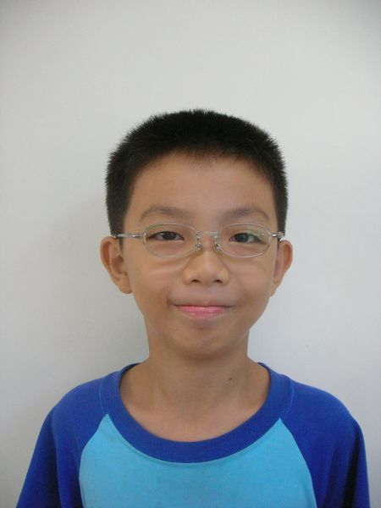
班級 座號 姓名
我宣示從今天起，我要改變新的生活方式，做愛地球的小尖兵，以實際的新生活方式救地球，也要影響更多人，和我一起來救地球。
- 創意心生活方式：
創 意 心 生 活 | 一 | 二 | 三 | 四 | 五 | 六 | 日
1.
2.
3.
4.
5.
6.
7.
8.
9.
10.
（請每天檢視自己的生活，完全做到請√、部分做到△、完全沒做到×）
立約人： （即日起生效）

時間：中華民國 年 月 日
學習單二 馬路偵探
班級 座號 姓名
一、我們實際到學校路口觀察紀錄，學校公正路口10分鐘內有哪些交通工具經過？請將這些交通工具紀錄在下表中：
交通工具 | 畫 記 | 總 數
汽車
摩托車
腳踏車
走路
其他
請問哪一項交通工具使用量是使用數量最多的？
這些交通工具所使用的原料為何？
使用這些原料會造成哪些汙染？
我們該如何改善降低這些汙染？
請依照汙染程度由小到大寫出以上交通工具來：

二、今天校園四周走一圈，我們以掃街方式清掃校園四周街道的垃圾。你發現哪些有趣的事？請寫出你的發現與心得和大家分享吧！
我的大發現：

心得：

※ 教學活動成效、省思與檢討 ※
一、透過DIY啟發學生創思有意義
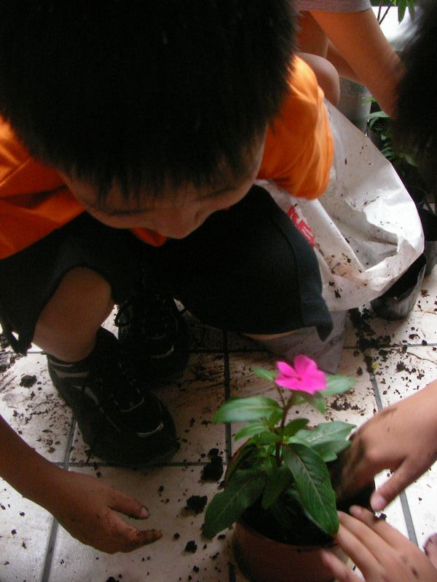
本單元學習活動都是要學生親自動手去做，啟發學生去思考如何解決問題的能力，所以學生做的很開心，也很願意動腦去思考，而且主題更是每天和我們生活息息相關的節能減碳問題，孩子覺得有意義，能用一己之力幫助到我們生活的地球，讓他們感覺到自己的重要性。
二、讓數據說話 更實際
學生最喜歡就是馬路偵探活動，因為實際帶他們去馬路觀察現在所使用交通工具的情形，他們實際去測量紀錄，才真的相信老師說的話：「人類大量排放二氧化碳」，不然每次老師在教室講的口乾舌燥，學生聽的半信半疑，這次實際帶他們到學校路口觀察，甚至清掃校園四周街道孩子才警覺到原來我們生活中。很多視為理所當然的動作，都在破壞地球，也才讓孩子真的願意改變。不過此活動要非常注意孩子的安全，很怕他們過於認真的觀察或打掃，卻忽略了身旁的車輛而發生危險，所以此活動要非常提醒學生注意安全。
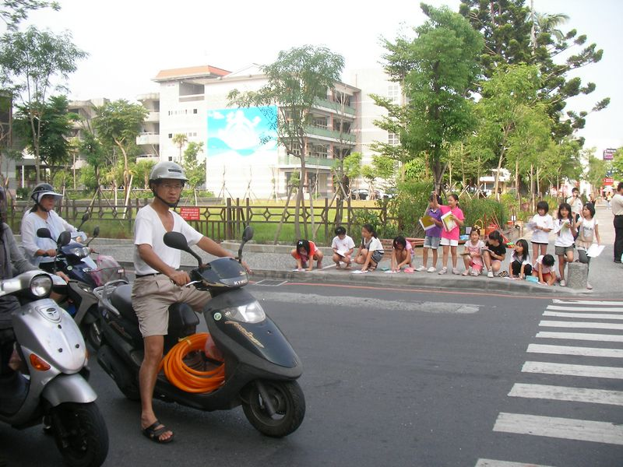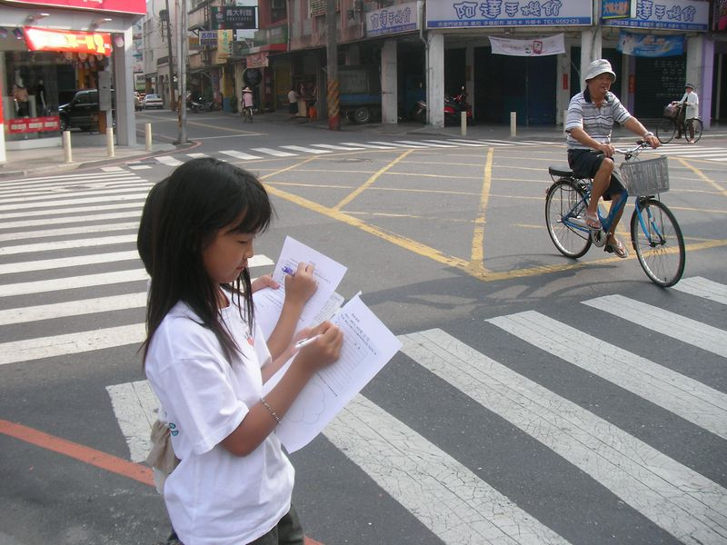
馬路實際觀察 真新奇..路人也好奇 學生不可超越人行道 安全紀錄最重要
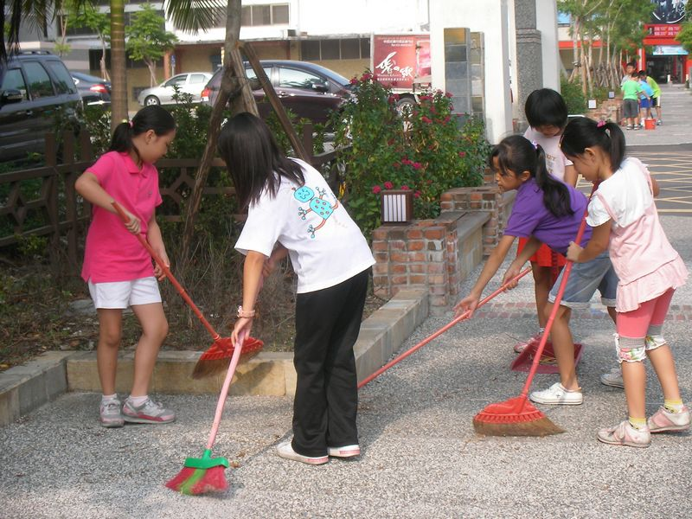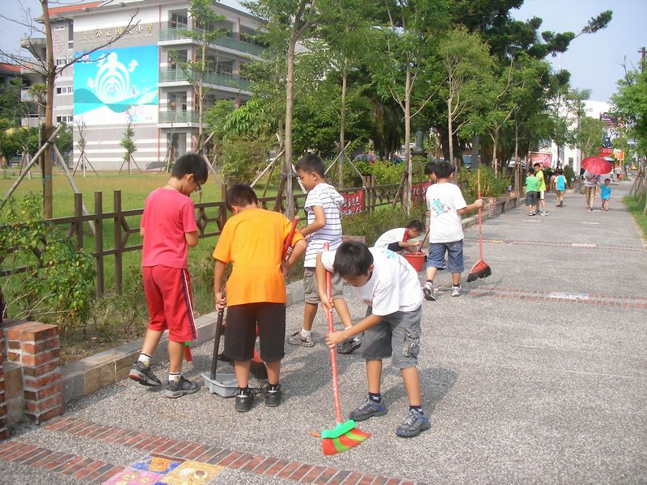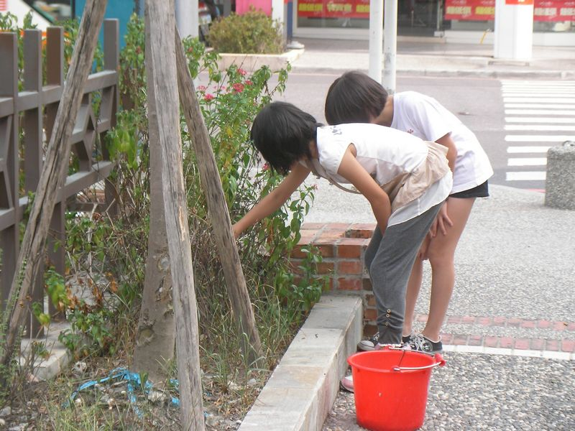
清掃校園四周垃圾 掃街有意義 不累 樹叢裡面也不放過
三、利用綠美化降低校園危險
我們的空中花廊最主要除了讓學生親手種樹種花外，也希望透過綠美化校園的空中走廊，降低學生走廊奔跑的次數，減少學生發生危險的機率。孩子希望先從自己做起，喊起口號：「教室走廊不奔跑、愛護花草救地球」其實我們只能認領校園中一段的空中走廊，也許只能出一點點的心力，只能發揮一點點的功效，但是孩子們還是要做，他們說：「只要是對的事，做就對了！」這不是平時我在勉勵他們的話，怎麼換成他們在安慰我呢？對，做就對了！大家加油！
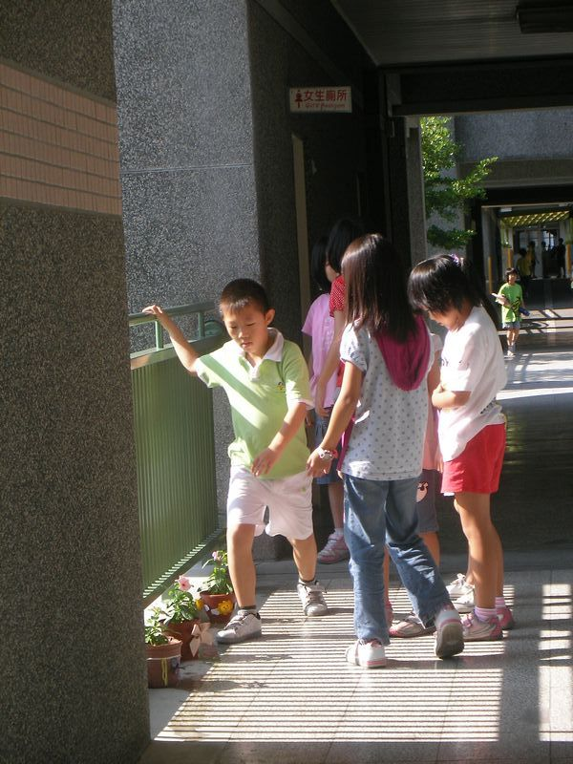
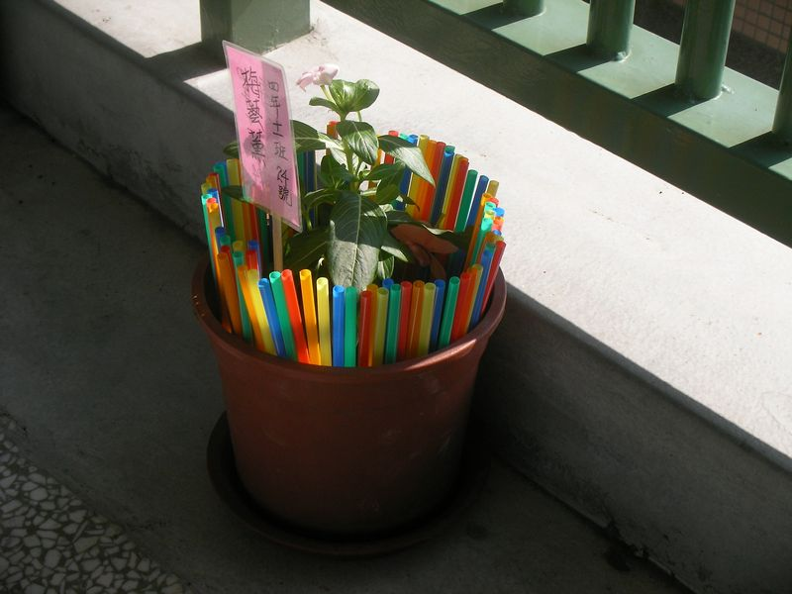
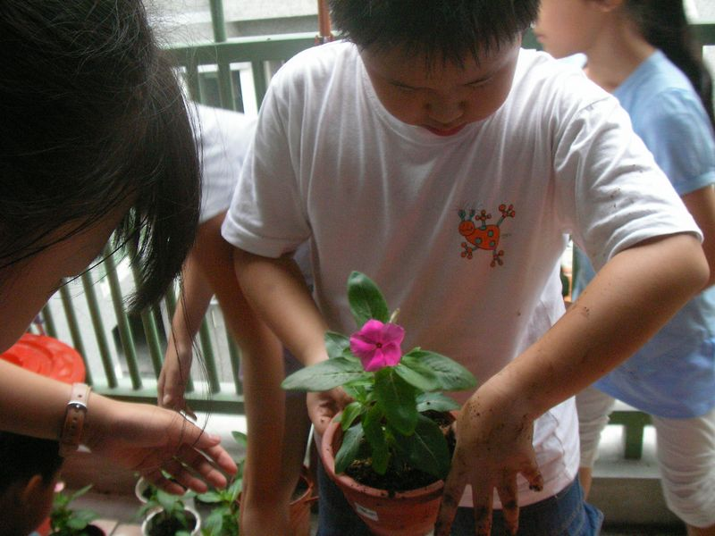
大家合力來種樹 環保變身動動腦 空中花廊真美麗

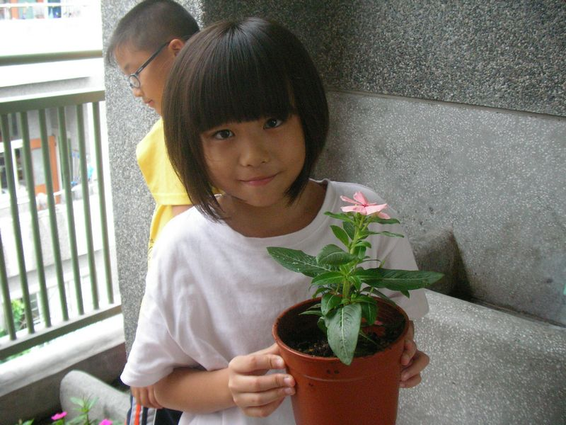

※ 學生學習單發表 ※
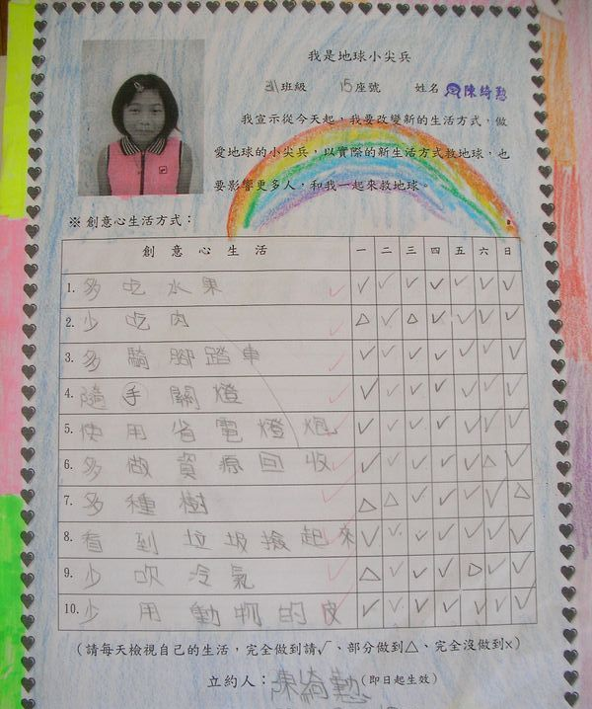
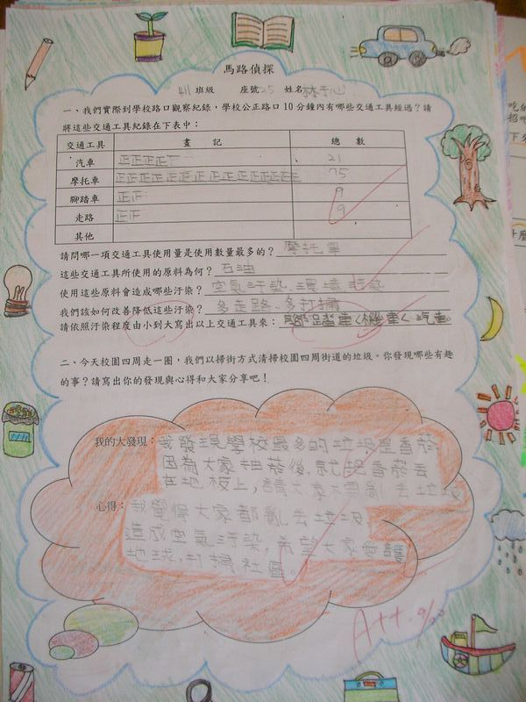
※ 學生學習單發表 ※

※ 建議 ※
一、學習活動可獨立進行：本單元設計雖然是統整活動，不過每一個教學活動還是可以獨立進行，只要讓學生動手做，動腦想，他們都很愛的，不過就是在秩序上比較容易失控，老師要想辦法控制秩序，避免危險發生。

二、種樹活動可以徵詢學校意願，配合植樹節進行，會更有意義，一方面可節省班級經費，一方面可以讓更多學生享受種樹的樂趣。

三、多鼓勵少責罵：要訓練學生創造力，老師不可急，多給學生鼓勵和時間慢慢練習，從生活找點子。每個孩子天生都有創造力，需要老師去啟發，老師們加油！

